Hur lägger jag till mitt barn på laget.se?
Steg 1) Logga in
Gå in på vår hemsida www.orebroeagles.se
Om du tidigare har ett inlogg på laget.se från någon annan sport så börjar du med att logga in, och om du inte har ett inlogg på laget.se sedan tidigare så gå direkt till steg 2.
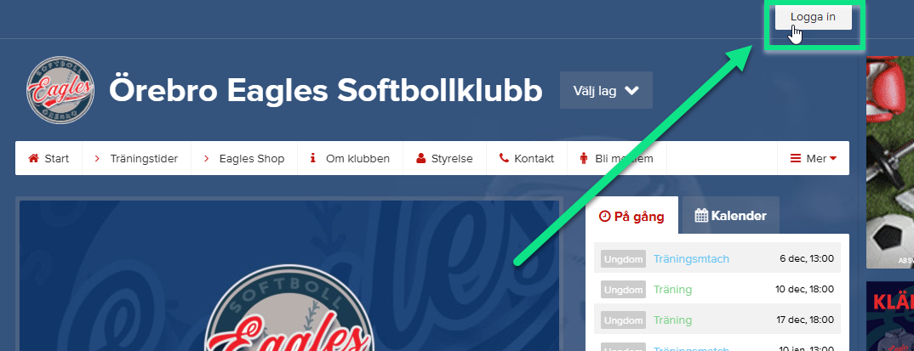
Steg 2) Klicka på ”bli medlem”
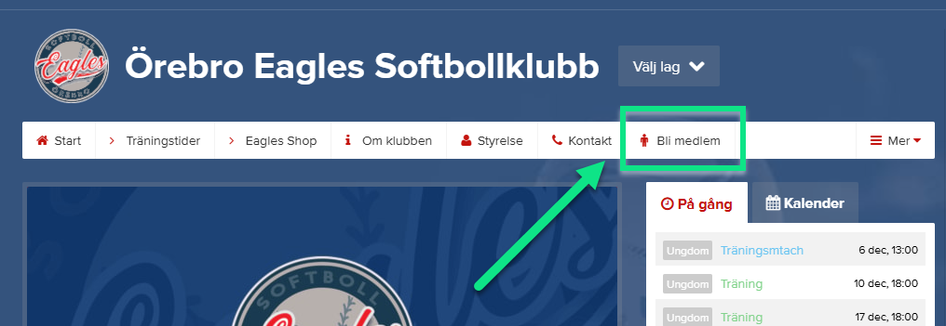
Steg 3) Välj ”ansök för mitt barn”.
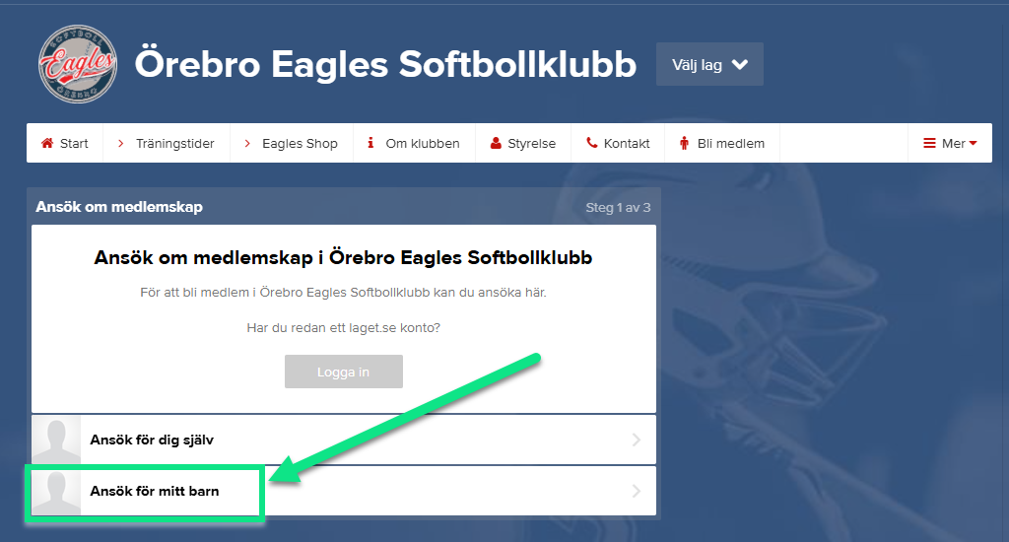

Steg 4) Fyll i all information.
Barnets information: Fyll i all information som är aktuell, om barnet tex inte har en egen mailadress lämnas rutan tom
Målsmans information: VIKTIGT att ni fyller i alla kontaktuppgifter så som telefon och mail så att vi kan nå er, tex om något händer.
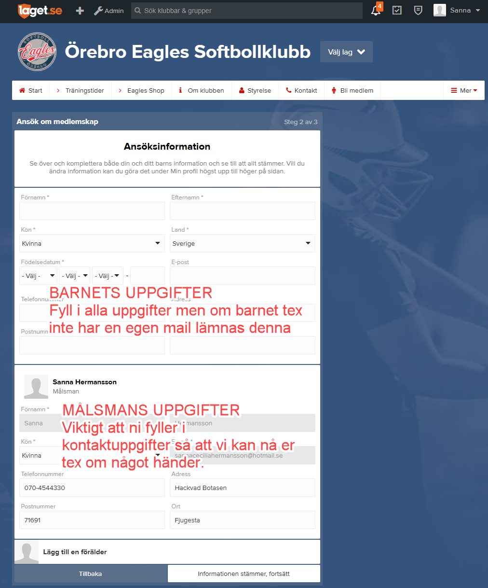

Steg 5) Slutför ansökan
Välj lag (ungdom) och tryck på ”skicka in ansökan”.
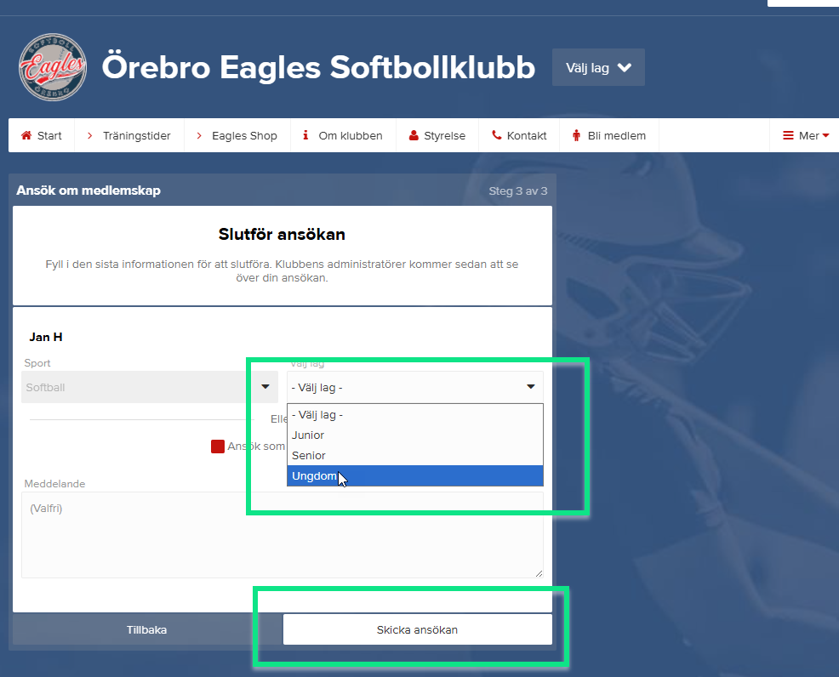

När ni gjort detta så kommer en administratör för sidan att behöva godkänna ansökan och vi kommer att kalla ditt barn till träningarna.
Ladda sedan ner appen laget.se för att enkelt anmäla ditt barn till träningar och få information.

